Рядовая пневматическая сеялка для зерновых культур
SFOGGIA KAPPA SP

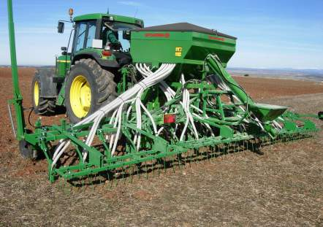
KAPPA SP пневматическая зерновая сеялка с гидравлически складывающейся рамой. Единственная на рынке со своими особенными характеристиками, имеет бункер с большой емкостью, полная или частичная выгрузка, равномерное распределение посева даже при наклонностях, благодаря своей системе копирования земли, автоматический контроль давления, роликовый дозатор необходим для более точного распределения даже для мелких семян, сошники, расположенные в три ряда, которые гарантируют равномерную глубину работы и никакого закупоривания, колеса с амортизаторами для наиболее значимой скорости посева и для минимального изнашивания самой структуры машины.

Предназначена для посева злаковых: пшеница, ячмень, овес, рис и др. Также для мелких семян, таких как медицинские травы, рапс и др.

Модель | 4000 | 4500 | 5000 | 6000
Вес, кг | 1100 | 1200 | 1300 | 1400
Ёмк. бункера для семян, л | 1400
Ширина захвата, м | 4,00 | 4,50 | 5,00 | 6,00
Ширина в трансп. пол. м | 2,50
Количество рядов | 32 | 32 - 37 | 40 | 40 - 46
Междурядье, см | 12,5 | 14,0-12,5 | 12,5 | 14,5-12,5
Колёса | 850x12

Серийное оснащение:
- Соединение трехточечным устройством II/III категории; Турбина с роликовым дозатором для посева больших и малых семян, в больших и малых количествах, встряхиватель семян;
- ВОМ 540 оборотов/минуту;
- Боковые модули с системой копирования поверхности земли с регулируемыми колесами серийными для моделей 5000 и 6000, по заказу за доп. стоимость для других версий;
- Бункер для семян железный, крашенный;
- Ведущие колеса 10.0/75-15.3;
- Независимые друг от друга сошники, расположенные в три ряда;
- Регулировка глубины посева с помощью ведущих колес, и для моделей 5000 и 6000 с помощью колес боковых модулей;
- Борона для покрытия семян, копирующая поверхность земли в два ряда зубьев;
- Платформа загрузки с лестницей;
- Гидравлический маркер;
- Система освещения и дорожные знаки;
- Кардан;

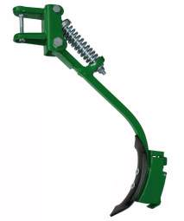 | СОШНИКИ С ЗАКРУГЛЕННЫМИ ЗУБЬЯМИ  Для тяжелый и глиняных почв, подготовленных по миним. обработке с/или без пожнивных остатков, а также с/ или без присутствия камней | 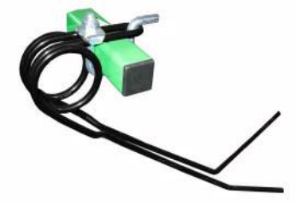 | БОРОНА В ФОРМЕ  «ХВОСТА ЛАСТОЧКИ»  Для нормальных хорошо подготовленных земель и также для мин. подготовки земли с/ или без пожнивных остатков, с/ или без присутствия камней

 | Модель | Код | N°  рядов | Между- рядье (cм) | Рабочая ширина (м) | Трансп. ширина (м) | Вес* (kг) | Вместимость (л) |  | Цена  €
 |  |  |  |  |  |  |  | Семян | Удобрения
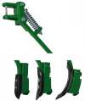 | KSP 4000 -32 | 8790 | 32 | 12,5 | 4,0 | 2,5 | 1230 | 2000 | \ | 19.760,00
 | KSP 4500 -37 | 8795 | 37 | 12,2 | 4,5 | 2,5 | 1400 | 2000 | \ | 23.110,00
 | KSP 5000 -40 | 8792 | 40 | 12,5 | 5,0 | 2,5 | 1450 | 2000 | \ | 23.500,00
 | KSP 6000 -40 | 8793 | 40 | 15,0 | 6,0 | 2,5 | 1600 | 2000 | \ | 25.460,00
 | KSP 6000 -46 | 8794 | 46 | 13,0 | 6,0 | 2,5 | 1650 | 2000 | \ | 27.300,00
 | KSP 7000 -46 | 8796 | 46 | 15,2 | 7,0 | 3,0 | 2000 | 2000 | \ | 29.600,00

Дополнительное оснащение*

 | ОПИСАНИЕ | КОД |  | € |  |  | ОПИСАНИЕ | КОД |  | €
 | Разрыхлитель следов легкий на 4 борозды | G1402P003 x4 |  | 337,00 |  |  | Разрыхлитель следов тяжелый на 2 борозды | 8812 |  | 574,00
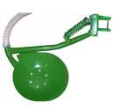 | Двойной дисковый сошник (для каждого ряда) | 8847 |  | 165,00 |  | 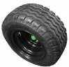 | Копия ведущих колес  340/55-16 | 8862 |  | 680,00
* Данная цена действительна только при комплектации товара.

Коммерческие условия

Стоимость указана в Евро, с НДС 18%. Оплата производится в рублях по курсу ЦБ на день оплаты.
В стоимость включены монтаж и ввод в эксплуатацию оборудования, обучение персонала.
Гарантия на оборудование: 12 месяцев
Срок поставки: 30 рабочих дней с момента внесения предоплаты 20%
Условия поставки: DDP г. Ярославль
Инновационная техника

